Ejercicio de Laboratorio 9. Métodos de Validación

# Hold Out 70/30 Estratificado

## Iris

### Código:

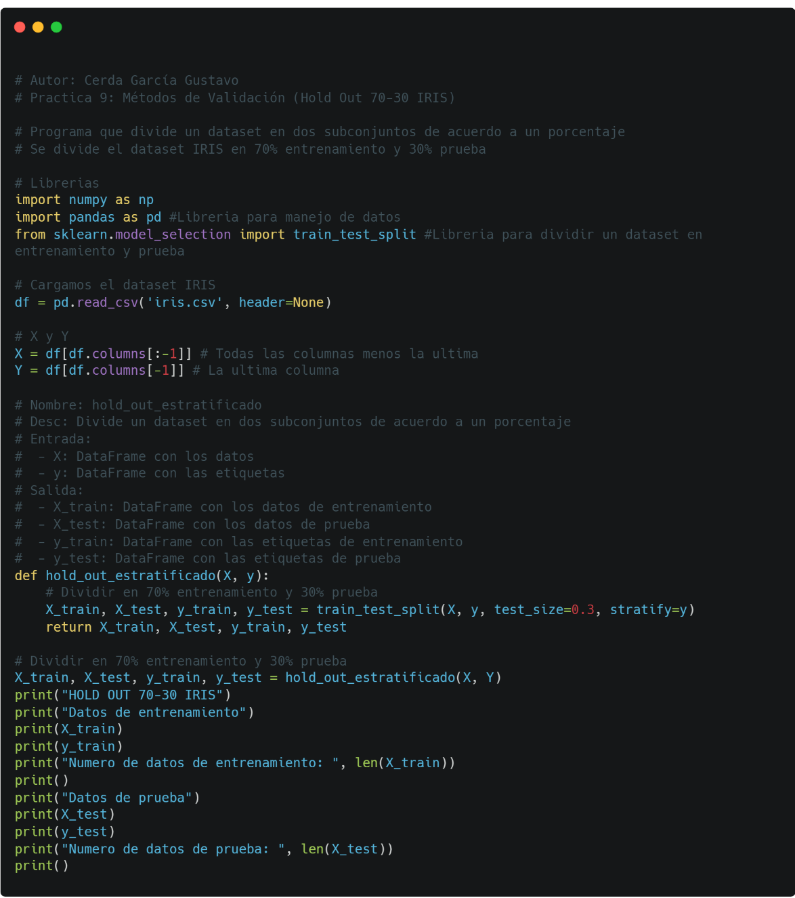

### Salida:

## Wine

### Código:

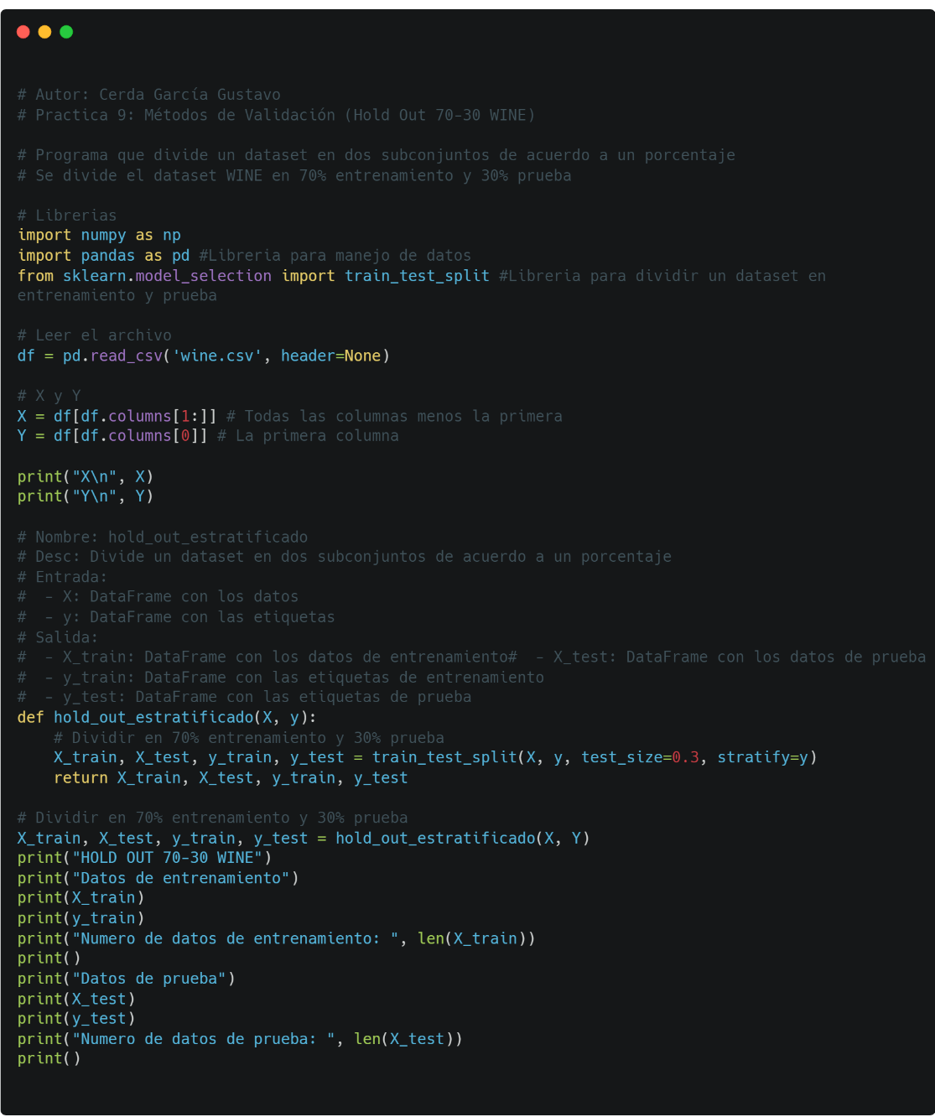

### Salida:

# 10-Fold-Cross-Validation Estratificado

## Iris

### Código:

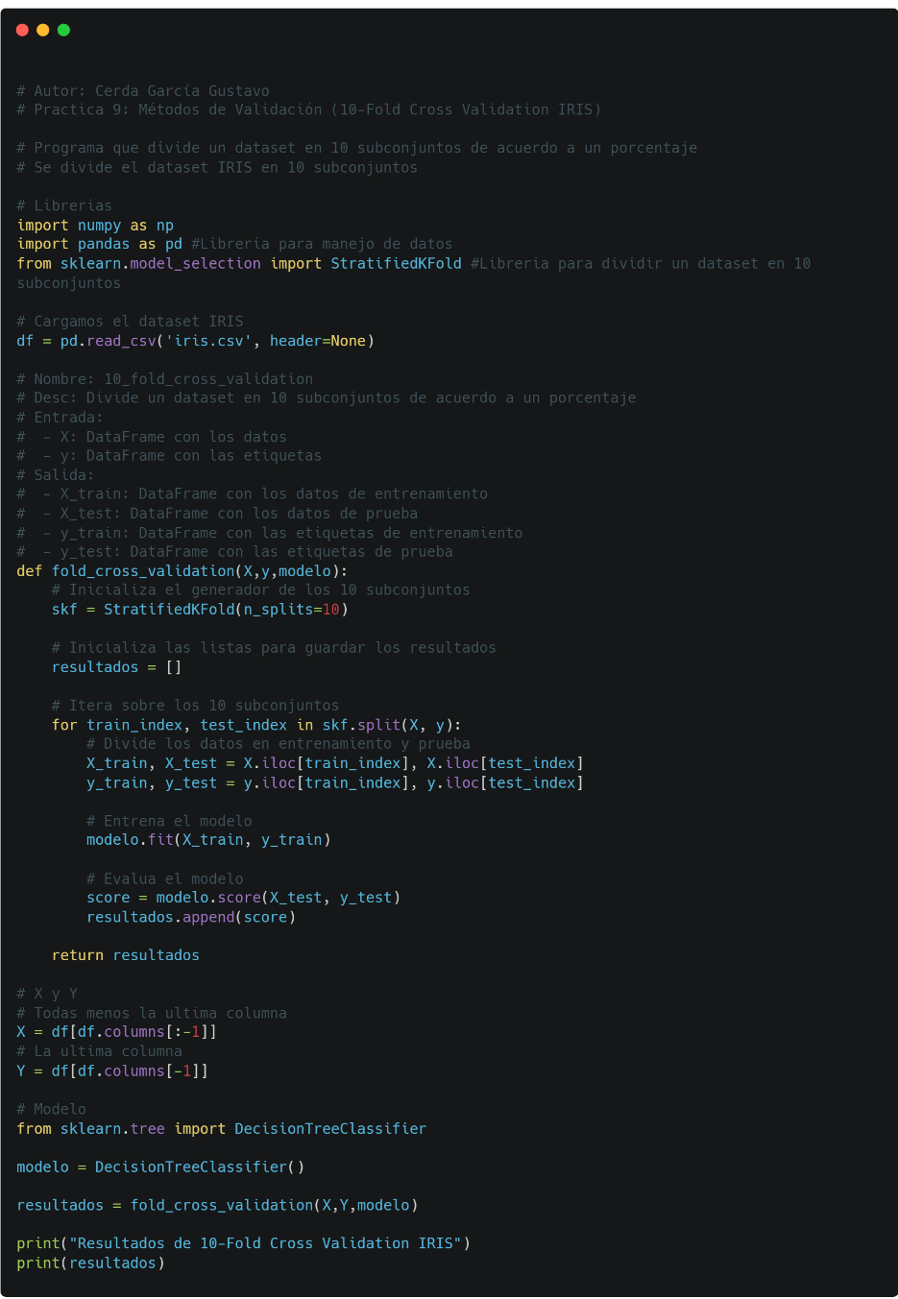

### Salida:

## WineW

### Código:

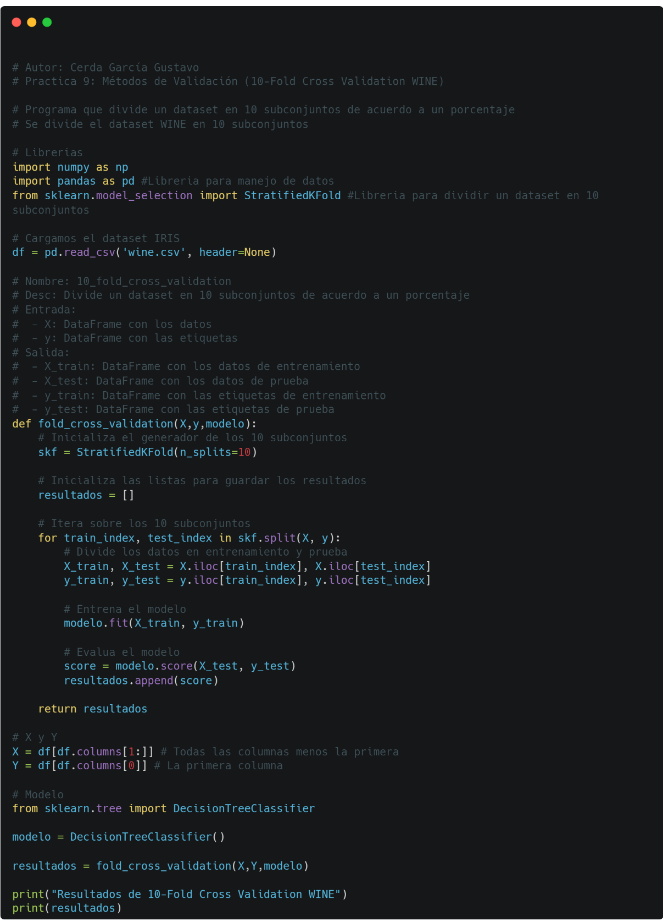

### Salida:

